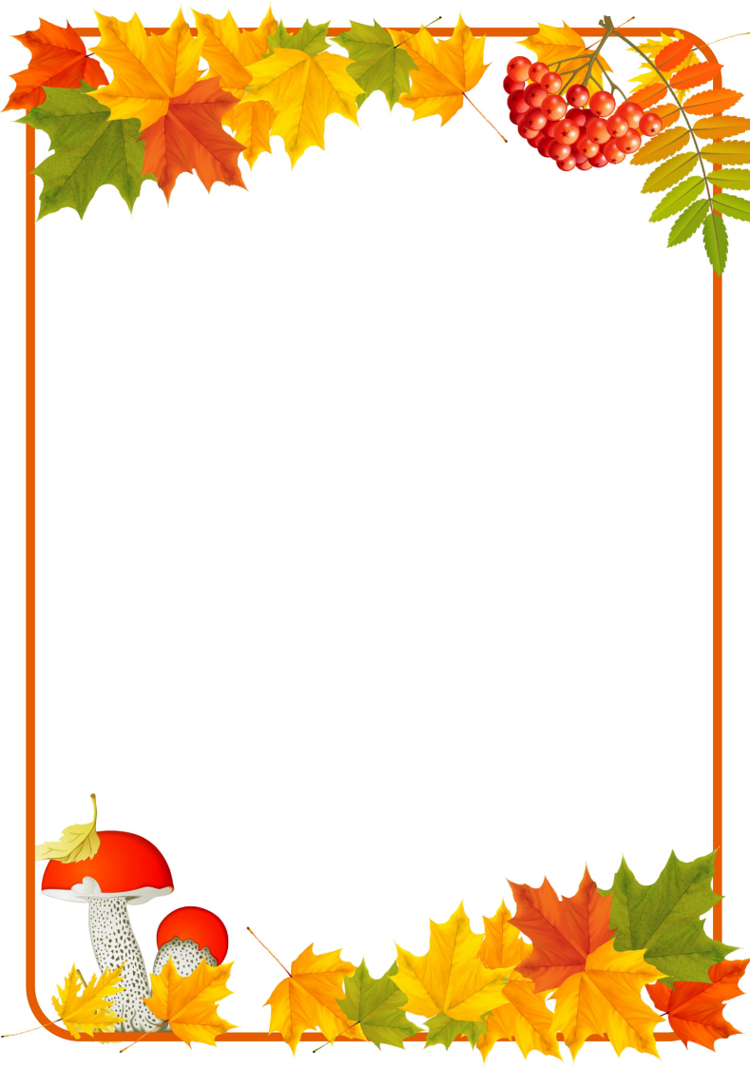

Ходит осень по дорожке,
Промочила в лужах ножки.
Льют дожди, и нет просвета,
Затерялось где-то лето.
Ходит осень, бродит осень,
Ветер с клёна листья сбросил.
Под ногами коврик новый,
Жёлтый – розовый – кленовый.
Е Авдиенко
Пришла без красок и без кисти,
да перекрасила все листья.
(осень)
Несу я урожаи, поля я убираю, птиц к югу отправляю,
Деревья раздеваю, но не касаюсь ёлочек
да сосен. Я….
(осень)

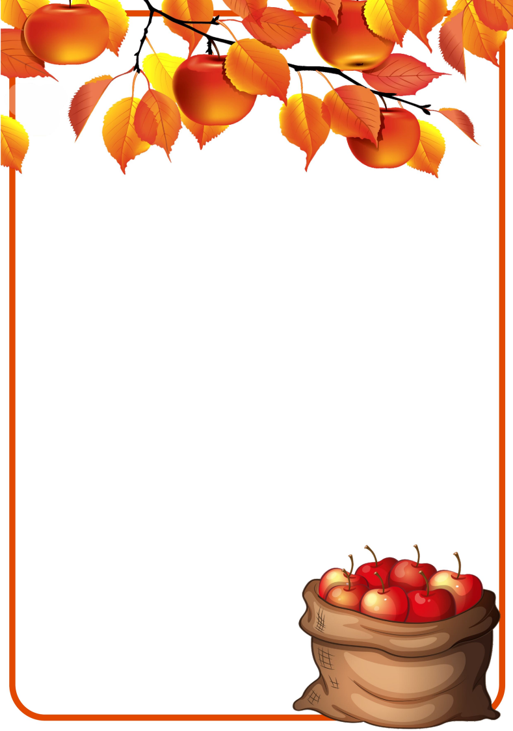

СЕНТЯБРЬ

Ясным утром сентября
Хлеб молотят сёла,
Мчатся птицы за моря
И открылась школа.
С. Маршак
Вот красна рябина,
Вот желты опята,
И в сентябре корзина
Полным - полна, ребята!
В. Берестов

По таинственным законам,
Непонятным до сих пор,
Огурец растёт зелёным,
Рядом красный помидор,
Баклажаны синие
Рядом с жёлтой дынею,
А земля черным – черна,
А земля для всех одна.
О. Бондур

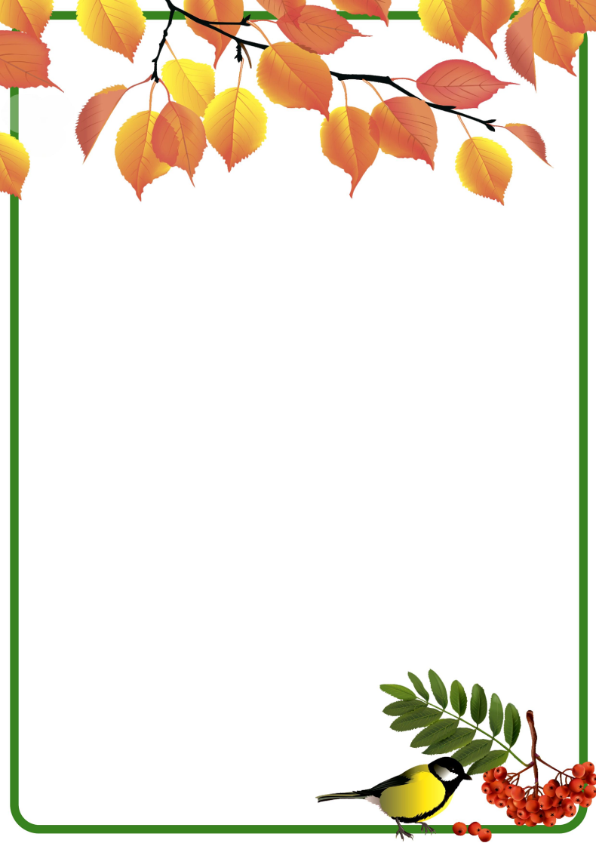

ОКТЯБРЬ
Всё мрачней лицо природы:
почернели огороды,
Оголяются леса, молкнут птичьи голоса.
Мишка в спячку завалился.
Что за месяц к нам явился?
(Октябрь)
***
В октябре, в октябре частый дождик на дворе.
На лугах желта трава, замолчал кузнечик.
Заготовлены дрова на зиму для печек.
С. Маршак
***
Вот на ветке лист кленовый,
Нынче он совсем как новый.
Весь румяный, золотой.
Ты куда, листок, постой!
Осенние листья желты и красны
Прощаемся с лесом до новой весны!
А.Плещеев
***
В осеннее ненастье семь
погод на дворе –
сеет, воет, мутит, крутит, ревёт,
льёт и снизу метёт.


Ноябрь
Поле чёрно-белым стало,
падает то дождь, то снег.
А ещё похолодало – льдом сковало воды рек.
Мёрзнет в поле озимь ржи.
Что за месяц, подскажи?
(Ноябрь)
Две осени
Уходит осень золотая,
На смену ей идёт другая:
Серебряная осень.
С грустным шумом сосен,
С чёрными тропинками,
С голыми осинками,
С первыми снежинками,
С ночным холодком
Да с хрустящим ледком.
Е. Благинина
***
В ноябре зима с осенью борется.
Ноябрь ледовые мосты мостит,
а декабрь гвоздит.
Не велика у ноября кузница,
а на все реки оковы куёт.

